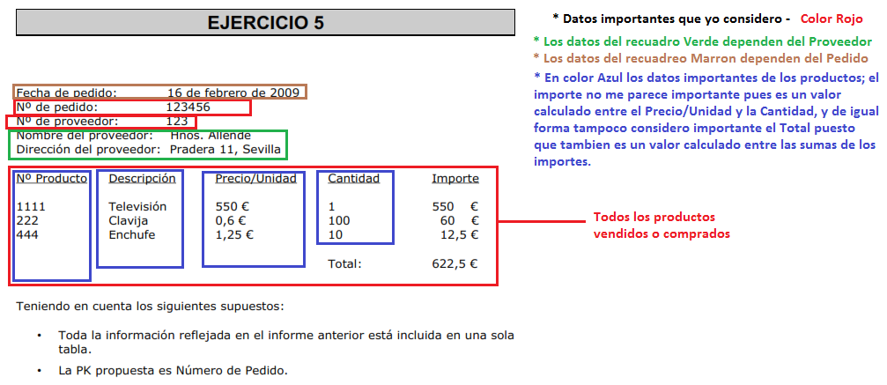

* **Me sale la siguiente tabla:**

|  |  |  |  |  |  |  |  |  |
| --- | --- | --- | --- | --- | --- | --- | --- | --- |
| **Numero**  **Pedido** | Fecha Pedido | Numero  Proveedor | Nombre  Proveedor | Dirección  Proveedor | Numero  Producto | Descripción  Producto | Precio  Producto | Cantidad  Producto |

* **La cual voy a considerar de la siguiente manera:**

|  |  |  |  |  |  |  |  |  |
| --- | --- | --- | --- | --- | --- | --- | --- | --- |
| **IDPedido** | Fecha_Pedido | ID_Prove | Nom_  Prove | Direc_  Prove | ID_  Produ | Descrip_  Produ | Precio_  Produ | Cantidad_  Produ |

* La clave principal según se me indica seria IDPedido
* **Ahora con esa tabla, voy a introducir los datos para ordenarlos:**

|  |  |  |  |  |  |  |  |  |
| --- | --- | --- | --- | --- | --- | --- | --- | --- |
| **IDPedido** | Fecha_Pedido | ID_Proveedor | Nom_  Proveedor | Direc_  Proveedor | ID_  Produ | Descrip_  Produ | Precio_  Produ | Cantidad_  Produ |
| **123456** | 16/02/2009 | 123 | Hnos.Allende | Pradera 11, Sevilla | 1111 | Tele | 550€ | 1 |
| **123456** | 16/02/2009 | 123 | Hnos.Allende | Pradera 11, Sevilla | 222 | Clavija | 0,6€ | 100 |
| **123456** | 16/02/2009 | 123 | Hnos.Allende | Pradera 11, Sevilla | 444 | Enchufe | 1,25€ | 10 |

* **Compruebo si los datos de la tabla anterior son compuestos, multivaluados o que no haya grupos repetitivos con respecto a la clave:**
* Aquí puedo decir que Nom_Proveedor hace referencia a un nombre de empresa, si no tendría que dividirlo en Nombre, Apellido1, Apellido2.
* En donde si veo un dato compuesto es en la Direc_Proveedor, por lo que no estaría en 1ª Forma Normal y habría que dividirla en NombreCalle, NumCalle, Poblacion.
* También veo que hay campos multivaluados como son el IDPedido, Fecha_Pedido o ID_Proveedor
* Y por último también veo que hay grupos repetitivos con respecto a la clave que serían los PRODUCTOS, ID_Produ, Descrip_Produ, Precio_Produ y la Cantidad_Produ.

**En este caso la tabla quedaría de la siguiente manera:**

* **Aun así, de esta forma no estaría ni en 1ª Forma Normal, ni en 2ª, ni en 3ª.**

|  |  |  |  |  |  |  |  |  |  |  |
| --- | --- | --- | --- | --- | --- | --- | --- | --- | --- | --- |
| **IDPedido** | Fecha_Pedido | ID_Proveedor | Nom_  Proveedor | CallePro | Num  CalleP | Poblacion  Prove | ID_  Produ | Descrip_  Produ | Precio_  Produ | Cantidad_  Produ |
| **123456** | 16/02/2009 | 123 | Hnos.Allende | Pradera | 11 | Sevilla | 1111 | Tele | 550€ | 1 |
| **123456** | 16/02/2009 | 123 | Hnos.Allende | Pradera | 11 | Sevilla | 222 | Clavija | 0,6€ | 100 |
| **123456** | 16/02/2009 | 123 | Hnos.Allende | Pradera | 11 | Sevilla | 444 | Enchufe | 1,25€ | 10 |

* Pero de la tabla de arriba tengo que sacar una nueva entidad para el PRODUCTOS y luego dejar la misma pero que sería PEDIDOS:
* **De esta forma no se generan repeticiones de datos, no hay atributos multivaluados PERO…**

|  |  |  |  |  |  |  |
| --- | --- | --- | --- | --- | --- | --- |
| **PEDIDOS** | | | | | | |
| **IDPedido** | Fecha_Pedido | ID_Proveedor | Nom_  Proveedor | CalleProve | Num  CalleProve | PoblacionProve |
| **123456** | 16/02/2009 | 123 | Hnos.Allende | Pradera | 11 | Sevilla |
| **123456** | 16/02/2009 | 123 | Hnos.Allende | Pradera | 11 | Sevilla |
| **123456** | 16/02/2009 | 123 | Hnos.Allende | Pradera | 11 | Sevilla |

* Aquí tendría como clave primaria IDPedido

|  |  |  |  |  |
| --- | --- | --- | --- | --- |
| **INFORMES** | | | | |
| **ID_**  **Produ** | **IDPedido** | Descrip_  Produ | Precio_  Produ | Cantidad_  Produ |
| **1111** | **123456** | Tele | 550€ | 1 |
| **222** | **123456** | Clavija | 0,6€ | 100 |
| **444** | **123456** | Enchufe | 1,25€ | 10 |

* Aquí la clave primaria sería una compuesta entre ID_Produ y e IDPedido siendo esta un FK a PEDIDOS

**LAS TABLAS QUEDARIAN DE LA SIGUIENTE FORMA:**

Pedidos (**IDPedido,** Fecha_Pedido, ID_Proveedor, Nom_Prove, CalleProve, NumeroCalleProve, PoblacionProve)

* Esta estaría en 1ª Forma Normal y en 2ª Forma Normal

Informes (**ID_Producto, IDPedido**, DescripProdu, Precio_Produ, Cantidad_Produ)

FK -> Pedidos

* Esta estaría en 1ª Forma Normal, pero NO estaría en 2ª Forma Normal puesto que la Descripción del Producto y el Precio del Producto dependen solo del ID de Producto y no del ID del Pedido.
* En este caso al no depender únicamente de su clave primaria la tengo que sacar fuera.

**PARA LA 2ª FORMA NORMAL:**

Pedidos (**IDPedido,** Fecha_Pedido, ID_Proveedor, Nom_Prove, CalleProve, NumeroCalleProve, PoblacionProve)

* Esta estaría en 1ª Forma Normal y en 2ª Forma Normal.
* No estaría 3ª Forma Normal porque el Nom_Proveedor, CalleProve, NumCalleProve y PoblacionProve dependen del ID_Proveedor y este a su vez con el IDPedido, entonces se tendría que generar una nueva entidad.

Informes (**IDPedido**, Cantidad_Produ, **ID_Producto**)

FK a Pedidos FK a Productos

* Esta estaría en 1ª Forma Normal y en 2ª Forma Normal.

Productos (**ID_Producto,** DescripProdu, Precio_Produ)

* Esta estaría en 1ª Forma Normal y en 2ª Forma Normal

|  |  |  |  |  |  |  |
| --- | --- | --- | --- | --- | --- | --- |
| **PEDIDOS** | | | | | | |
| **IDPedido** | Fecha_Pedido | ID_Proveedor | Nom_  Proveedor | CalleProve | Num  CalleProve | PoblacionProve |
| **123456** | 16/02/2009 | 123 | Hnos.Allende | Pradera | 11 | Sevilla |
| **123456** | 16/02/2009 | 123 | Hnos.Allende | Pradera | 11 | Sevilla |
| **123456** | 16/02/2009 | 123 | Hnos.Allende | Pradera | 11 | Sevilla |

|  |  |  |
| --- | --- | --- |
| **INFORMES** | | |
| **ID_Produ**  **FK>PRODUCTOS** | **IDPedido**  **FK>PEDIDOS** | Cantidad_  Produ |
| **1111** | **123456** | 1 |
| **222** | **123456** | 100 |
| **444** | **123456** | 10 |

|  |  |  |
| --- | --- | --- |
| **PRODUCTOS** | | |
| **ID_**  **Produ** | Descrip_  Produ | Precio_  Produ |
| **1111** | Tele | 550€ |
| **222** | Clavija | 0,6€ |
| **444** | Enchufe | 1,25€ |

**PARA LA 3ª FORMA NORMAL:**

Pedidos (**IDPedido,** Fecha_Pedido, **ID_Proveedor**)

FK a Proveedores

* Esta estaría en 1ª Forma Normal, en 2ª Forma Normal y en 3ª Forma Normal.

Proveedores (**ID_Proveedor**, Nom_Prove, CalleProve, NumeroCalleProve, PoblacionProve

Informes (**IDPedido**, Cantidad_Produ, **ID_Producto**)

FK a Pedidos FK a Productos

* Esta estaría en 1ª Forma Normal y en 2ª Forma Normal.
* También estaría en 3ª Forma Normal porque solo tiene un atributo, Cantidad_Productos y este depende exclusivamente de la Primary Key **IDPedido, ID_Producto**

Productos (**ID_Producto,** DescripProdu, Precio_Produ)

* Esta estaría en 1ª Forma Normal y en 2ª Forma Normal
* También estaría en 3ª Forma Normal porque ningún atributo depende del otro y todos tedepnden de la Primary Key **ID_Producto**

|  |  |  |
| --- | --- | --- |
| **PEDIDOS** | | |
| **IDPedido** | Fecha_Pedido | ID_Proveedor  FK > Proveedores |
| **123456** | 16/02/2009 | 123 |
| **123456** | 16/02/2009 | 123 |
| **123456** | 16/02/2009 | 123 |

|  |  |  |  |  |
| --- | --- | --- | --- | --- |
| **PROVEEDORES** | | | | |
| **ID_Proveedor** | Nom_  Proveedor | CalleProve | Num  CalleProve | PoblacionProve |
| 123 | Hnos.Allende | Pradera | 11 | Sevilla |
| 123 | Hnos.Allende | Pradera | 11 | Sevilla |
| 123 | Hnos.Allende | Pradera | 11 | Sevilla |

|  |  |  |
| --- | --- | --- |
| **INFORMES** | | |
| **ID_Produ**  **FK>PRODUCTOS** | **IDPedido**  **FK>PEDIDOS** | Cantidad_  Produ |
| **1111** | **123456** | 1 |
| **222** | **123456** | 100 |
| **444** | **123456** | 10 |

|  |  |  |
| --- | --- | --- |
| **PRODUCTOS** | | |
| **ID_**  **Produ** | Descrip_  Produ | Precio_  Produ |
| **1111** | Tele | 550€ |
| **222** | Clavija | 0,6€ |
| **444** | Enchufe | 1,25€ |